**Отчет по лабораторной работе No 4**

**Моделирование нелинейных систем управления**

Выполнил:

Осипенко Д. В., студент 506 гр.

Проверил:

Сергеева Я. С.

Вариант:

3

1. **Описание системы**

Исследуется нелинейная система управления судном по курсу, структурная схема которой показана на рисунке

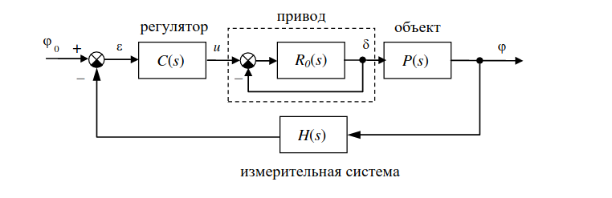

Движение судна описывается линейной математической моделью в виде передаточной функции

$P(s) = \frac{K}{s(T_{s}s+1)}$, где K = 0.08 рад/сек, $T_{s} = 16.4$ сек.

Линейная модель привода представляет собой интегрирующее звено с передаточной функцией

$R_{0}(s) = \frac{1}{T_{R}s}, T_{R} = 1 сек$

охваченное единичной отрицательной обратной связью. На угол перекладки руля и скорость перекладки накладываются нелинейные ограничения

$|\dot{δ(}t)| < 3 градусов, |δ(t)| < 30 градусов$

Измерительное устройство (гирокомпас) моделируется как апериодическое звено с передаточной функцией

$H(s) = \frac{1}{T_{oc}s+1}, T_{oc} = 3 сек$

В качестве управляющего устройства используется ПИД-регулятор с передаточной функцией

$C(s) = K_{c}(1+\frac{T_{s}s}{T_{v}+1})+\frac{1}{T_{i}s},$

$где T_{s} = 16.4 сек, T_{v} = 1 сек, K_{c} = 1.04, T_{i}=200 сек$

1. **Построение нелинейной модели**

* модель системы управления с выделенными подсистемами

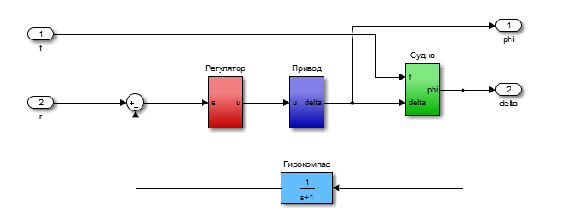

* нелинейная модель привода

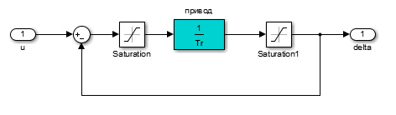

* нижний и верхний пределы насыщения

блок Saturation: от -3 до 3

блок Saturation1: от -30 до 30

эти величины объясняются тем, что скорость перекладки не более 3 град/сек, угол перекладки не более 30 град. в одну и другую стороны,

1. **Сравнение линейной и нелинейной модели**

* структурная схема системы для сравнения линейной и нелинейной модели

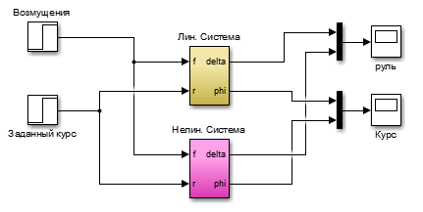

* скрипт для построения и оформления графиков

figure(1);

subplot(2, 1, 1);

plot(phi(:,1), phi(:,2), 'b');

hold on;

plot(phi(:,1), phi(:,3), 'g');

hold off;

title('Turn on 10 grad');

xlabel('Time, sec');

ylabel('\phi, grad');

legend('Lin sys', ...

'Nonlin sys');

set(gca,'FontSize',16);

h = get(gca, 'Children');

set(h(1),'LineWidth',1.5);

set(h(2),'LineWidth',1.5);

subplot(2, 1, 2);

plot(delta(:,1), delta(:,2), 'b');

hold on;

plot(delta(:,1), delta(:,3), 'g');

hold off;

xlabel('Time, sec');

ylabel('\delta, grad');

legend('Lin sys', ...

'Nonlin sys');

set(gca,'FontSize',16);

h = get(gca, 'Children');

set(h(1),'LineWidth',1.5);

set(h(2),'LineWidth',1.5);

* переходные процессы при изменении курса на 10 градусов

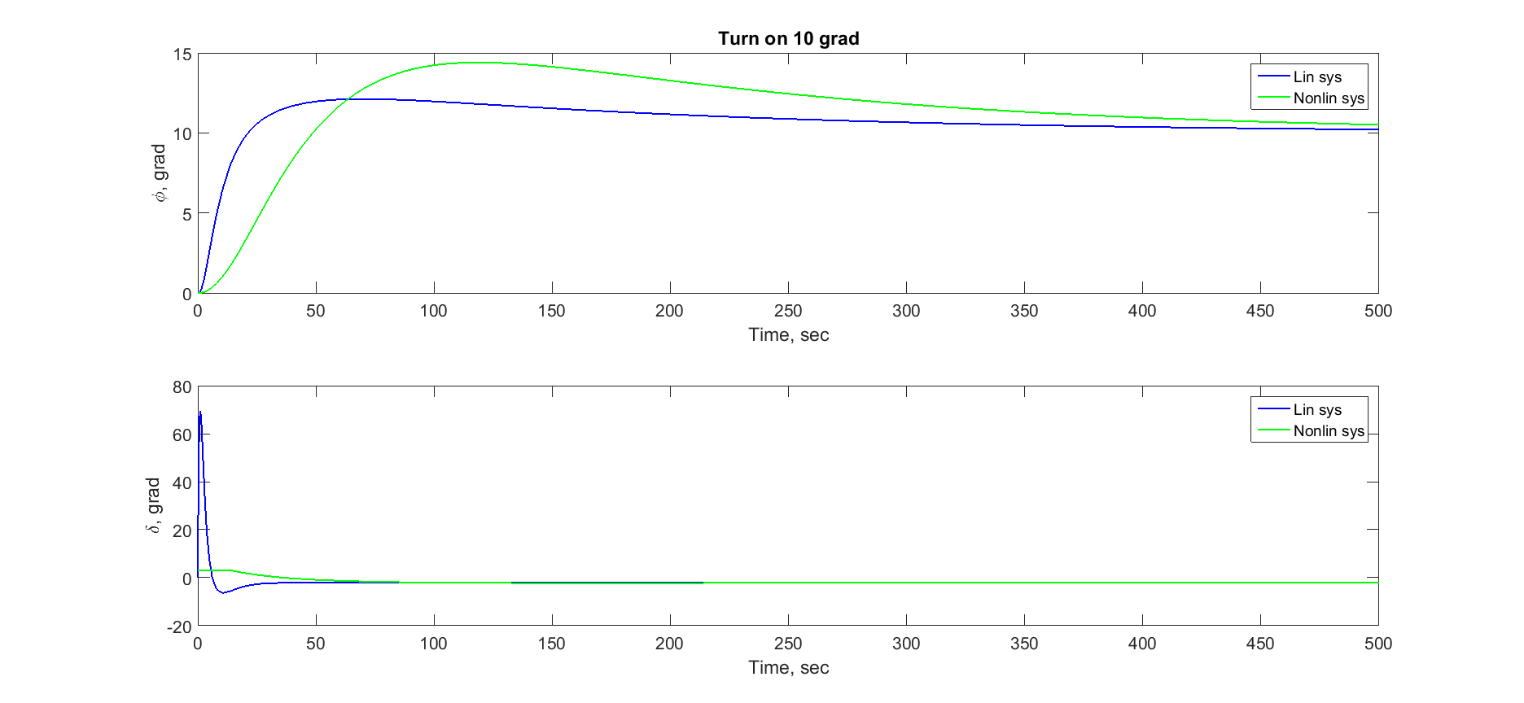

* расхождение между результатами моделирования линейной и нелинейной системы объясняется тем, что в нелинейной системе привод подвержен двум ограничениям (максимальные: скорость и угол поворота руля)
* наибольшее влияние оказывает ограничение скорость перекладки руля, потому что она выходит за пределы ограничений
* в то же время ограничения на угол поворота руля влияния не оказывают.
* переходные процессы при измерении курса на 90 градусов

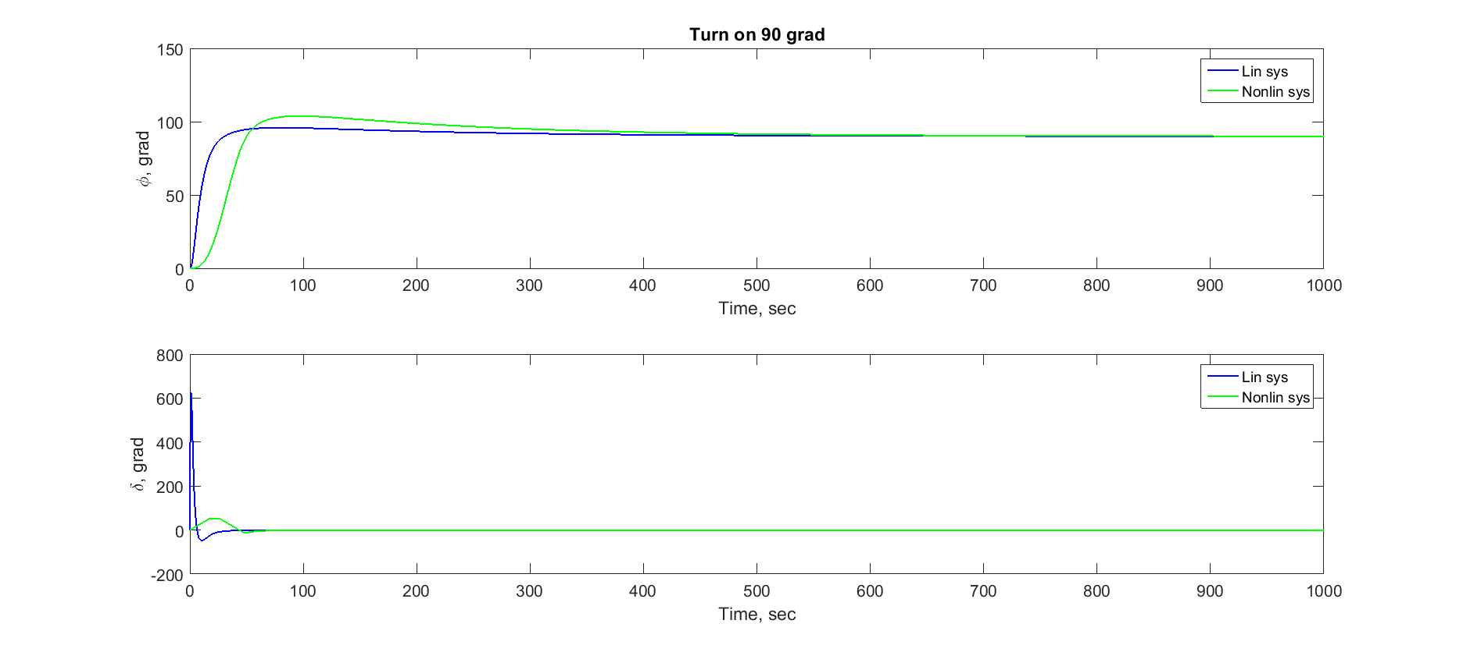

* при больших углах поворота наблюдается существенной расхождение между процессами в линейной и нелинейной системах, потому что ограничения на угол поворота руля влияния не оказывают
* в этом случае оба ограничения влияют на поведение системы